中山大学附属第一医院

实验室信息管理系统信息化建设（二期）
需求规格说明书

2023-05
目 录
第一章 概述 3
1.1项目背景 3
1.2建设目标 3
第二章 功能需求 4
2.1原系统功能优化 4
2.1.1 架构优化及负载均衡 4
2.1.2 数据层优化 7
2.1.3 第三方系统接口通讯 7
2.1.4 仪器通讯 8
2.1.5 标本运送 8
2.1.6 分析审核 9
2.1.7 微生物模块 9
2.1.8 图文报告 9
2.1.9 标本退检 10
2.1.10 标本后处理 10
2.1.11 数据统计 10
2.1.12 试剂系统 10
2.1.13 自助打印 11
2.2新增系统功能 12
2.2.1 申请单及知情同意书 12
2.2.2 标本销毁 12
2.2.3 智能稀释模块 12
2.2.4 自动审核模块 15
2.2.5 专科实验室接入LIS信息化改造 23
2.2.6 报告、危急值、退检重推模块 27
2.2.7 标本跨院区 27
2.2.8 配套接口改造 27
2.2.9 版本管理 27
2.2.10 设备接入 28

概述

1.1项目背景
随着医疗信息化的高速发展，实验室信息管理系统（Laboratory Information Management System，LIS)医院信息化管理系列产品的一个重要组成部分，是需集检验业务、检验流程、资源管理、科室管理、质量控制、智能应用、咨询服务等功能于一体的数字化检验信息平台。能够充分满足检验中心各个专业组实验室、不同区域各个专业组实验室、社区医疗点、体检中心等检验信息管理需求。
实验室信息管理系统与标本运送系统用户群体大、范围广，标本业务量也大幅提高，伴随医院信息化建设与防疫工作的开展，系统压力大，更新升级困难，性能不足，系统稳定性与安全性有待提高，且数次更新导致系统不稳定，严重影响医院业务，同时在一年的运维中，根据用户反馈的意见，整理成系统化的需求，为未来提升系统的稳定性、安全性和医院业务管理的高效与实时提供参考依据。
目前，中山一院实验室信息管理系统（LIS）软硬件设备都已经运行多年，不论从研发技术、设备可靠性还是数据库的积累等方面都已经到了支撑的极限，严重影响日常的生产效率，存在很大的宕机风险，这就促使医院要针对目前的LIS进行升级改造。但是由于LIS的升级存在巨大风险，如系统瘫痪、数据库数据丢失、数据安全性等，因此，做好详尽的分析和充分的准备，选择正确可行的方案是十分重要的。本文以中山一院LIS升级的实践为基础，提出系统升级方案。
根据数据显示，2021年度系统共计产生5696039份申请单，标本接收数量5611106支，报告发布数量5616735份。

1.2建设目标
建设稳定高效安全的系统架构，优化升级底层框架，将原本的LIS单体应用框架优化为分布式服务架构，在关键的业务服务和基础服务实现负载均衡，支持双机热备；
对医院的规模进行分析，结合LIS当前每日、每月以及每年的数据增量，满足未来医院的业务拓展的需求，保证多院区、多客户端访问、仪器及第三方系统接口通讯的稳定；
以信息化、网络化管理为基本模式，以信息为医院的基本动力，解决检验业务相关部门对日常业务处理的基本需求，满足管理部门对检验医嘱及申请单、收费打印条码、标本运送及处理、报告审核发布等各项业务要求，达到医院实验室基本业务管理信息化的目标。

第二章 功能需求

2.1原系统功能优化

架构优化及负载均衡
序号 | 需求 | 说明
 | 架构优化 | - 系统架构优化为通讯层、业务服务层、基础服务层、数据层、数据库；LIS主服务labsoft单体应用服务框架改造为微服务模式，服务之间通过http通讯。  - 通讯层服务分为系统登录服务、第三方接口通讯服务、仪器通讯服务，与工作站客户端、第三方厂商接口、仪器接口及中间件通讯，保持现有的通讯稳定性；  - 业务服务层中标本运送、第三方接口通讯和仪器通讯独立一个服务模块，从原有的LIS服务框架中拆分出来,负责基础服务的前置判断、数据转发、权限控制、字典管理和接口管理、数据源的调用、脚本执行、数据映射、数据预处理及多服务负载等；  - 基础服务层中为第三方接口解析、仪器解析、报表插件、报表生成、报告归档、报表文件存储、FTP服务和短信通知服务，主要负责数据的解析和存储；  - 提供日志服务全局记录业务服务层与基础服务层，支持查询和导出日志，提供界面可查询检验系统和第三方系统接口通讯情况；  - 针对业务服务层与基础服务层效率低、稳定性差、安全性低的问题，对此做负载均衡，将任务平衡分摊到多个服务器单元上运行，加强网络数据处理能力、增加吞吐量、提高网络的可用性和灵活性。  - 数据层中增加Redis缓存数据库，将多服务单元的业务数据写入Redis缓存，实现缓存共享，客户端访问后台服务时，保证数据的一致性、避免数据丢失。  - 数据库目前采用的是sql server数据库，已实现数据的同步与读写的分离，未来将大屏的监控服务与部分查询类数据迁移至oracle数据库，提升数据查询与响应的效率。且人员字典、科室字典等基础资料数据库单独部署。
本节提供系统逻辑部署方案示意图，含应用系统后端、应用系统前端、应用系统内的各个模块、关联系统前端、关联系统后端等的逻辑部署架构设计。
系统使用三层架构技术搭建而成，采用了负载均衡的方式，有效地做到生产库与应用层分离，仪器设备与业务层分离。
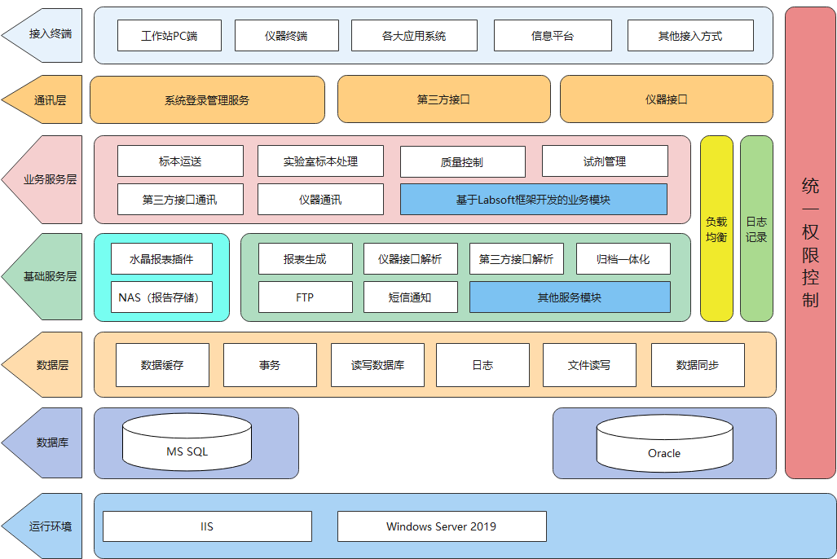
图2.1.1-1 实验室信息系统逻辑架构图
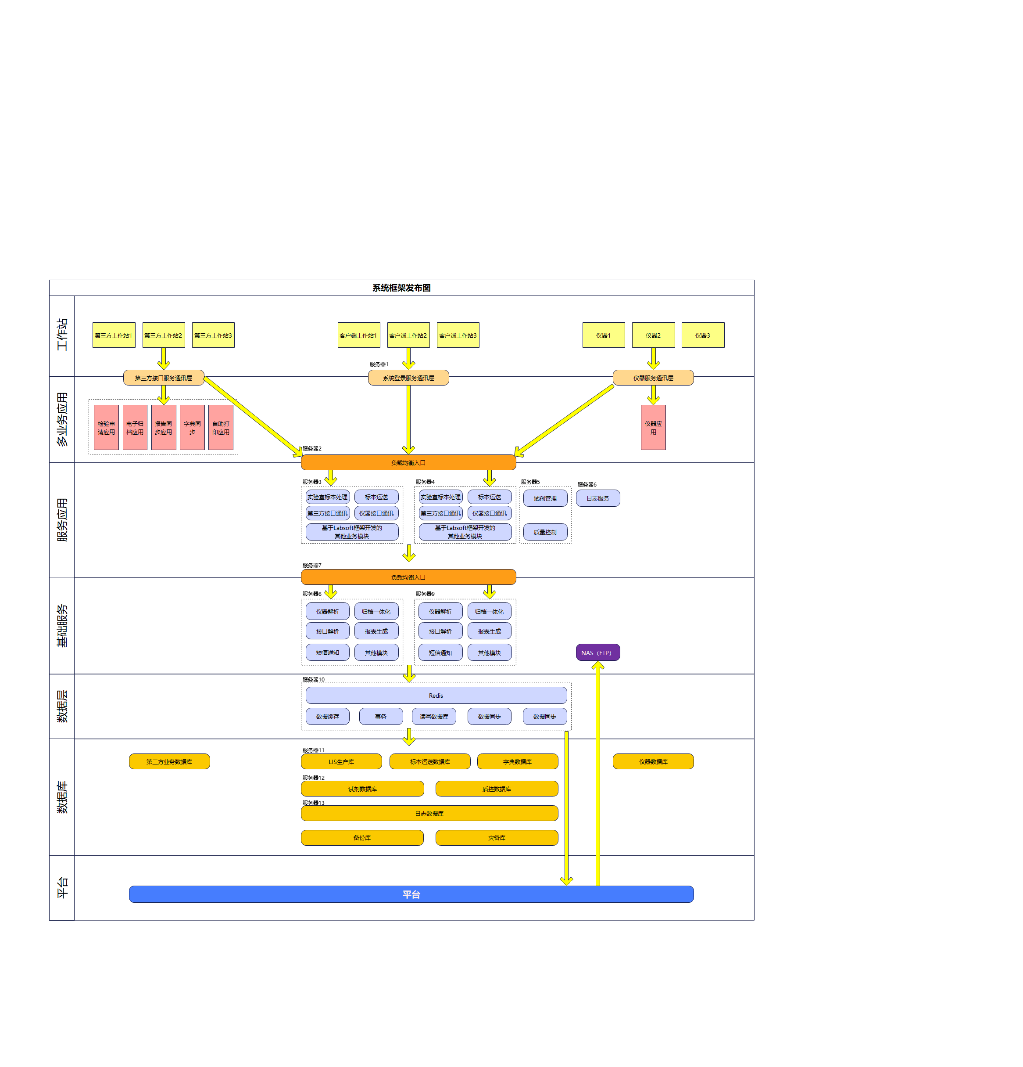
图2.1.1-2 实验室信息系统架构发布图

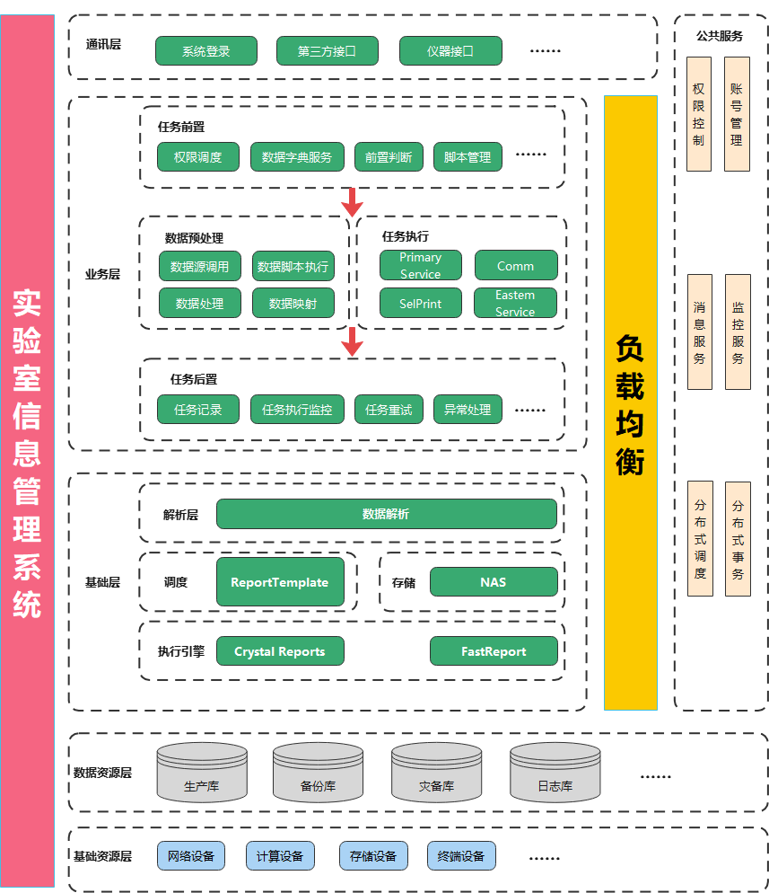
图2.1.1-3 实验室信息系统任务架构图

数据层优化
序号 | 需求 | 说明
 | 数据库分离 | - 业务数据采用生产库和封档库的方式存储，生产库中只保留较短时间 内的数据，保证系统的运行速度；  - 封档数据的再次修改系统自动将数据还原到生产库中，数据封档存储 方式不影响数据查询和统计。

第三方系统接口通讯
序号 | 需求 | 说明
 | 服务优化 | 支持第三方系统接口通讯服务独立部署，服务重启更新时不影响LIS客户端使用，当服务层重启时，接口通讯能重连稳定运行，结果可重新上传，并支持与LIS其他服务模块进行负载均衡
 | 报警提示 | 支持第三方接口通讯故障时，系统有弹窗提示相关人员，并短信通知管理员。
 | 大屏监控 | 增加第三方接口通讯监控大屏，可实时查看第三方接口运行状态，及故障预警
 | 日志查询 | 增加第三方接口通讯日志查询模块，可查询接口通讯原始数据，接口故障信息，及故障原因等，支持日志的导出

仪器通讯
序号 | 需求 | 说明
 | 服务优化 | 增加仪器通讯层服务，由原本仪器端-串口通讯盒-数据库的B/S架构调整为仪器端-通讯层服务-仪器数据库的三层架构模式，支持仪器通讯服务独立部署，并支持与LIS其他服务模块进行负载均衡
 | 故障指引 | 仪器通讯故障时，增加实验室人员操作重连指引
 | 条码生成 | 支持仪器维护界面生成及打印仪器条码，条码包含仪器名称、编码、地点、IP等信息，支持仪器通讯界面扫描仪器条码或检索仪器编码调阅相关仪器信息
 | 信息查询 | 支持仪器监控界面根据仪器名称编码检索仪器信息及通讯日志
 | 报警提示 | 支持仪器通讯故障时，系统有弹窗提示相关人员，并短信通知管理员。
 | 大屏监控 | 增加仪器监控大屏，可实时查看仪器运行状态，及故障预警，增加仪器部署信息可视化界面，可查看仪器平面分布图，且分布图支持关联仪器状态等信息
 | 日志查询 | 增加仪器通讯日志查询模块，可查询报告结果仪器原始数据，仪器故障信息，及故障原因等，支持日志的导出

标本运送
序号 | 需求 | 说明
 | 服务层优化 | 支持标本运送服务独立部署，并支持与LIS其他服务模块进行负载均衡
 | 院区间标本流转 | 院区间标本运送时，未执行二次运送也可以进行标本签收
 | 界面调整 | 拆分标本采集、运送和签收界面，送检与签收界面有明显区别，便于临床护士站及实验室工作站用用户辨别
 | 清单打印 | 支持多个标本包签收后清单可以合并打印（类似报告自助打印时合并报告）
 | 标本核对 | 标本包签收时核对标本，在签收界面上增加区域显示未核对的标本，列举标本号等信息
 | 流水号匹配 | 支持不同实验室项目标本-流水号的规则自定义，且支持流水号抬头及自增长编码分开录入，自增长编码支持数字，英文字符以及数字与英文字符混合搭配，流水号长度调整到可自定义，自增长规则可维护，如按年重置、按月重置或按天重置

分析审核
序号 | 需求 | 说明
 | 信息检索 | 标本审核界面优化检索条件：例如样本号，检测项目，采集时间，接收时间，批准时间，审核人，批准人，审核时间段。
 | 界面调整 | 将自动审核信息融合到标本审批管理功能界面，同一界面可显示，标本审核界面字段‘正常范围’改为‘参考区间’，编辑标本界面的标题栏上，将采集时间、接收时间、批准时间固定显示，审核界面上的标本信息增加TAT超时提醒（放在流水号字段前），TAT为接收时间-采集时间，审核时间-接收时间，审核时间-采集时间
 | 危急值判定 | 标本审核界面危急值范围改为范围外判定
 | 标本监控 | 样本流转全称监控，推送标本流转信息给生化流水线，流水线返回标本检测节点信息，并可大屏显示
 | 结果可视化 | 标本结果高低值可视化（结果超出参考范围时），结果信息行改变底色提醒，可根据结果数值阶梯式变化，颜色越深异常值越大
 | 规则维护 | 完善自动审核规则维护功能，审核规则增加仪器项目信息、质控报警信息、标本状态信息、自动审核结果范围警报信息、历史结果规则范围信息、临床诊疗信息、项目逻辑规则信息等条件。
 | 仪器审核 | 支持与流水线设备深度集成，以设备规则进行自动审核，如西门子等流水线对接，获取自动审核数据并进行展示。
 | 首页调整 | 首页显示待审核、待批准、待运送、待签收标本信息，并可切换查看，显示危急值信息，可查看未通过自动审核的标本信息及自动审核标本情况

微生物模块
序号 | 需求 | 说明
 | 药敏范围 | 增加药敏范围：R，I，SDD，S，且NS由逻辑判断得出，R、I、SDD为空时判断为S，不为空且结果不等于S时，判断为NS，天然耐药由逻辑判断得出，判定为天然耐药时，报表只显示‘天然耐药’，不需要R，I，SDD，S，
 | 字典维护 | 细菌/真菌/病毒统称为微生物（organism）  维护的层次结构调整为菌属-菌科-微生物和革兰氏分类-微生物  药敏范围的维护层次调整为：微生物-抗生素-检验方法

图文报告
序号 | 需求 | 说明
 | 图片导入 | 支持对图文报告的图片手工导入，在分析审核界面点击图片模板中的添加图片按钮，选择需要插入的图片，如需替换图片，可点击需要删除的图片进行删除操作，并添加新图；如需导入多张图片，可调整图片在报告中显示的顺序及位置
 | 图片编辑 | 针对以及导入的图片，可对图片进行裁剪、批注等操作进行编辑，并可调整图片在报告上的尺寸大小；
 | 图片预览 | 支持在分析审核模块预览图片时手工调整图片大小进行预览，且支持拖动查看。

标本退检
序号 | 需求 | 说明
 | 标本退检清单 | 退检成功时，不要提示是否打印退检清单
 | 退检信息提示 | 退检信息应在标本审批界面显示，状态为已退检、退检人、退检时间，其余不做变动
 | 退检日志查询 | 按照科室、条码号、退检人、退检时间、退检原因、处理人、处理时间等信息，汇总一段时间内的退检标本，并生成汇总表（周/月），供打印。危急值标本同上，补充通知人，通知时间等信息

标本后处理
序号 | 需求 | 说明
 | 自动匹配 | 标本后处理时，连接条码打印机的电脑可以自动生成后处理架子标号/日期

数据统计
序号 | 需求 | 说明
 | 服务优化 | 统计查询类功能从业务生产库调整为备份库（备份库只读不写），具体包含模块有患者结果查询、患者检测项目明细、工作量统计（组/集合）、工作量统计（单项）、检验结果明细、传染病记录查询、特定结果明细查询、检验周期分析统计、检验周期分析明细、阳率性统计、标本外送接收统计查询、WhoNet统计查询、微生物细菌耐药结果统计、微生物细菌阳率性统计、标本日志查询、退检标本查询、危急标本查询、报告修改率查询、不合格标本率查询、TAT符合率查询。
 | 工作量统计 | 按以下条件进行搜索统计：检测时间起止、检验项目、专业组、患者类型、送检科室、检验结果（范围/种类，例如AST：范围30-80或菌种：金黄色葡萄球菌或定性：阳性）。  最好有两种形式：一种为结果显示，如现有的结果查询界面。另一种为统计工作量可以输出打印，后续可以作为月/季度/年报表。对于订购试剂等工作有帮助
 | TAT统计 | 按以下条件进行统计：检测起止时间、检验项目、专业组、患者类型、送检科室、检验结果（范围/种类，例如AST：范围30-80或菌种：金黄色葡萄球菌或定性：阳性），侧重统计已采集到已接收，已接收到已检测，已接收到已报告的时间间隔。

试剂系统
序号 | 需求 | 说明
 | 权限配置 | 按照专业组，和专业组下管辖的试剂种类进行分组管理，通过树状结构管理试剂基础信息  系统登录后，支持用户只可看到本用户所在科室的试剂信息，且查看科室权限可配置
 | 试剂存储 | 试剂存储可视化改造：  - 按照专业组划分存储柜，实现可视化存储柜设计、动态生成存储柜模型，生成相应的存储格栅；  - 支持可以设置存储格栅容量；  - 可针对存储格栅设置存放试剂种类，监控存储柜存放试剂状态，容量和温度监控。
 | 厂商供货 | 增加Web前端(方便迁移)为厂商使用；经过审核后的申请单按照试剂厂商进行分配至各个供货商，供货商通过厂商供货模块进行填写供货信息:包含供货数量、试剂批次、有效期信息；厂商供货信息填写完成后生成相应的供货单且可以进行打印，单据中包含供货人信息，供货试剂数量、批次、有效期信息；供货单记录查询功能，对历史供货单按照时间、供货人、供货试剂进行检索，对查询到的单据中的供货试剂进行打印条码。
 | 日志查询 | 支持院外条码打印的试剂信息查询，并可生成清单打印或导出excel电子清单。

自助打印
序号 | 需求 | 说明
 | 报告模板改造 | 优化自助打印报表性能  - 现有21种报告模板，完成对现有报告模板的设计及开发；  - 新开发的报表模板需保持原有的报表模板的内容及格式；  - 新开发模板支持彩色图文报告，且图片显示（包括一份报告多张图片时，图片显示顺序及大小）及打印效果满足科室需求；  - 报告字体及格式与原有报告相同，显示及打印效果清晰；  - 单个患者多份报告时支持报告合并打印，节省纸张；  - 提高报表生成PDF文件效率，减少患者打印等待时长；  - 支持未来院内科室报告业务拓展的新需求；  - 优化原有的报告模板结构，将原有的一份报告模板涵盖多种不同报告样式，拆解为多份报告模板，方便管理，减少后续报告模板调整与维护的难度，同时也减少新增维护项目导致报告模板需要调整参数的问题。
报告模板清单：
序号 | 报表名称
 | CMA750K.rpt
 | MolecularGene.rpt
 | HLA-B27.rpt
 | FlowCytometry.rpt
 | FISH.rpt
 | TEG.rpt
 | FISH.frx
 | TB-SPOT.rpt
 | Karyotype.rpt
 | Cytomorphology.rpt
 | Annotation.rpt
 | Thalassemia.rpt
 | MolecularDNA.rpt
 | Electrophoresis.rpt
 | FlowCytometry.rpt
 | MicroNegative.rpt
 | CMAHD.frx
 | SemenAnalysis.rpt
 | MicroPositive.rpt
 | Chromosome.rpt
 | MergeReport.rpt

2.2新增系统功能

申请单及知情同意书
序号 | 需求 | 说明
 | 申请单可视化 | 支持对特殊项目的申请单及知情同意书和可视化，与平台或电子病历开发接口，获取特殊项目的申请单及知情同意书电子化，且可在LIS中预览

标本销毁
序号 | 需求 | 说明
 | 标本销毁 | 增加标本销毁功能模块，支持标本销毁时进行登记，并支持销毁人账号密码登录确认，记录销毁方式时间等信息，销毁后支持生成销毁清单打印
 | 日志查询 | 支持标本销毁日志查询，具体到标本信息，销毁人信息，销毁地点，销毁时间等，并可导出日志及生成销毁清单打印

智能稀释模块

背景
随着标本量的上升及大规模分析技术的出现，临床实验室提供信息的复杂性与日俱增。这种趋势使得实验室对LIS的需求不断增加，对LIS的依赖程度不断增强。因此开发人工智能或专家系统，将是LIS今后发展的趋势。临床实验室日常分析中经常会遇到由于样品检测值过高而超出检测项线性范围的情况，因样品的检测值不可预知，临床实验室要等待样品上机分析后才能获知样品是否超出检测项线性范围，继而进行人工稀释或仪器自动稀释（要看仪器是否支持该功能）后重新检测，既增加了样品的检测时间，影响诊疗过程，又增加了实验室工作量， 导致成本上升。样品的检测值虽然无法预知，但通过分析该项目的历史结果，可以推测其结果的大致范围。LIS通过对结果的智能推测，对可能出现超出检测项线性范围的样品预先进行干预，理论上可减少样品稀释重做的情况，从而提高临床实验室的效率。本文以中山大学附属第一医院自身数据为基础，针对开发基于患者结果的智能稀释功能模块提出解决方案。

现有问题
根据实验室往年的仪器传输数据，前10种需要稀释，但由于各种原因造成漏稀释的测试数共5462项，其中可根据患者历史结果智能稀释的测试数为2271项，占比41.6%。特别是雌二醇（可智能稀释/需稀释为838/1147,73.1%）及孕酮(233/323,72.8%)。若由仪器直接分析，不但浪费试剂，而且影响结果发布时间；若先经人工检索历史结果，再人工干预稀释上机，既费时又费力。故有必要开发智能稀释功能模块。

可行性
开发智能稀释功能必须同时满足以下基本条件：
- 对数据源的要求：有可供查询的历史结果数据源。
- 对仪器的要求：仪器工作站的接口模式可赋予程序读写权限，且允许写入稀释参数。LIS与仪器工作站的接口模式为双向传输，接口程序可与仪器操作软件交互和调用，且仪器允许写入稀释参数，满足上述对仪器的要求。

改造内容
- 当样品送达并经实验室人员确认后，LIS会载入当前样品的所有任务，判断是否含有需稀释的任务。
- 如存在此类任务，LIS将当前样品相关信息提交给智能稀释功能模块。
- 根据LIS提交的信息，智能稀释功能模块返回任务相应的稀释参数。
- LIS找到任务所对应的仪器，经由接口程序将任务及其稀释参数下达到对应仪器的工作站。
- 工作站将任务及参数经过转换，传达给仪器。
- 仪器按任务要求进行分析，将测试结果传送给工作站。
- 仪器工作站将测试结果由接口程序发回LIS。
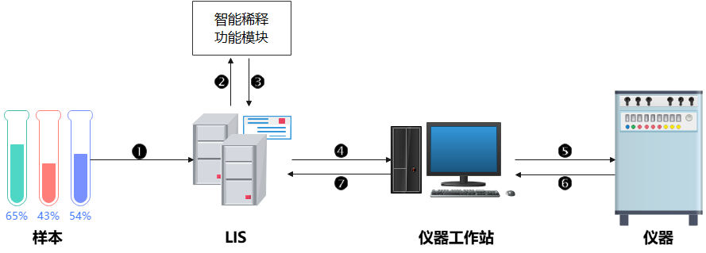
图2.2.3-1 标本智能稀释流程图

内部构成
- 如前所述，LIS枚举当前样品的所有任务，当存在需稀释的任务时，则交由智能稀释功能模块处理，其内部构成，见图5.22.5-1。
- 以项目雌二醇(Estradiol,E2)为例：
- 当样品存在任务E2时，LIS将当前样品的“患者唯一码”（如患者编号、身份证号、诊疗卡号等）及“任务代码”(E2) 提交给智能稀释功能模块。
- 根据LIS提交的信息，检索数据源若检索到该样品存在E2的历史结果，则将该历史结果的发布时间与当前时间比较，小于4天（基于对本院往年仪器传输数据的分析，有效率为89.2%)视为校验通过。
- 综合考虑E2检测的线性范围及本院数据进一步比对该历史结果的数值，大于500pg/mL视为校验通过。
- 判断结束，返回（或不返回）稀释参数。根据当前样品枚举的任务数，重复上述逻辑，其中步骤（3）及步骤（4）的校验数值因任务而异。
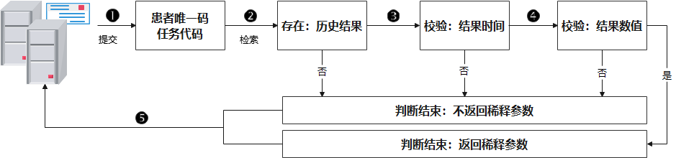
图2.2.3-2 智能稀释功能内部构成图

应用效果
应用智能稀释功能模块前，因需人工检索样品的历史结果，再按需进行人工干预、稀释上样，效率极低；加之临床实验室日常工作任务繁重，不检索直接上机分析的情况普遍存在，对试剂造成巨大浪费。智能稀释功能模块嵌入LIS后，每份目标样品都经系统分析、判断及智能稀释，在保证效率的基础上，最大程度地减少了非必要的试剂浪费。
判断成功的定义为：小于4天的前次结果值大于稀释阈值，且当次结果检测值大于项目的检测上限，代表真阳性。判断失败的定义为：小于4天的前次结果值大于稀释阈值，但当次结果检测值在项目的检测线性范围内， 代表假阳性。 漏稀释的定义为：小于4天的前次结果值小于稀释阈值，但当次结果检测值大于项目的检测上限，代表假阴性。灵敏度＝真阳性/（真阳性＋假阴性），特异性＝真阴性/（真阴性＋假阳性）。复查数＝判断失败＋漏稀释，代表需人工干预稀释的项目数。综合考虑，稀释阈值大于500 pg/mL的应用效果最理想，其复查数最少，人工干预的程度最低，能最大程度提高临床实验室的效率。

总结
以LIS自身数据为基础，顺应LIS发展的要求经分析、比对、设计及完善，提出了智能稀释功能模块的解决方案，该方案是对 LIS实现人工智能、专家系统等先进信息技术的一次探索，望藉此完善LIS的功能，优化效率。开发基于患者历史结果的智能稀释系统，能从本质上提高临床实验室的运行效率，减少非必要的试剂浪费，缩短患者报告整体的发布时间。

自动审核模块

应用范围
本标准规定了临床实验室检验结果自动审核程序设计、建立、验证的一般性流程和方法及其应用管理。
本标准适用于指导中山一院检验实验室、专科实验室及其相关信息管理部门、实验室信息系统（LIS）开发和应用检验结果自动审核程序。

自动审核
在遵循操作规程的前提下，LIS系统按照临床实验室设置的已通过验证的规则、标准和逻辑，自动对检测结果进行审核检验报告成为医疗记录的行为。在此过程中，与实验室预设的可接受标准相符的结果自动输入到规定格式的患者报告中，无需任何外加干预。

自动审核程序的流程设计

数据来源

检验前
患者信息：患者的描述性信息可以作为程序运行中的一个判断参数，包括年龄、性别、送检部门、临床诊断、用药情况、唯一的患者识别码等。
样品信息：样品相关的信息可包括但不限于：
- 样品类型；
- 采集时间；
- 采集部位；
- 接收时间；
- 样品性状（例如溶血、脂血、黄疸、有无凝块等）；
- 其他（例如申请时填写的备注信息如透析前、透析后等）。

检验中
LIS运算的对象还可来源于检测系统状态相关的信息，包括：
- 校准状态；
- 室内质控情况；
- 仪器报警信息；
- 试剂相关信息（如试剂效期，开瓶稳定期）；
- 方法分析性能相关信息及其他（例如分析测量范围、样本稀释倍数、干扰等）。

检验后
程序还可以使用以下来源的数据：
- 结果警告提示符号（例如提示生化反应底物耗尽的警告符号）；
- 同一患者相同检测项目前一次测定结果（用于做差值检查）；
- 该样本其他检测项目的结果（用于不同项目间的相关性或逻辑关系分析，如低密度脂蛋白胆固醇与高密度脂蛋白胆固醇之和不应大于总胆固醇），或该患者同次其它样本的检测结果（如尿白蛋白定量明显异常者其同次尿总蛋白不应正常）；
- 同一检测仪器上不同患者的结果（例如用于计算某些项目的移动均值）。

数据选择
实验室可根据本院的工作流程选择适宜的数据作为自动审核程序分析的对象。

数据分析
患者信息分析：程序将检验结果与患者信息（年龄、性别、送检部门、诊断等）结合进行分析。
样品信息分析：程序应能识别采集、送检时间不符合要求的样品。对于包含自动样品前处理的全自动检测系统，程序应能识别影响检验结果的异常样品性状（例如通过判断血清指数或图像判断系统识别溶血、脂血、黄疸标本）。
检测系统状态分析：程序应能识别检测系统、LIS、中间件等发送或生成的与检验结果准确性相关的各类警告符号(例如结果超出分析测量范围、受干扰、质控失控等警告符号)。

数值比较
数值比较应包括但不限于以下几个方面：
- 程序将检验结果与设定的范围进行比较。常用的范围有生物参考区间、分析测量范围、可报告范围、危急值、医学决定水平等。
- 实验室也可以使用其他方法自定义用于比较的范围(例如根据患者数据分布的百分位数确定)。实验室在自定义比较范围时，应结合本院实验室的特点和医疗技术水平，充分评估医疗风险，必要时可征求临床医生的意见。
- 针对不同的人群可以设定不同的比较范围，例如体检人群与疾病人群，门诊患者与住院患者。同一个项目的比较范围也可因病人来源科室而不同，例如来源于普通外科与肾内科样本的血肌酐比较范围可分别设置。
- 数据比较时应能够识别不可能的结果（例如丙氨酸氨基转移酶结果为负值或非数字型符号）。
注：程序应特别关注危急值的识别。

差值检查
差值检查包括但不限于以下几个方面：
- 自动审核程序应具备差值检查功能，以识别不同病人之间标本混淆、手工输入数据错误、仪器分析过程的问题等。
- 实验室应对选定的项目设置差值比较的时间间隔和接受标准。时间间隔用于控制程序对多长时间范围内的历史结果进行检索和比较。接受标准可以设置为百分偏差和/或绝对偏差。
- 实验室可通过分析患者历史结果的变化并结合临床经验设置差值比较的接受范围，在应用过程中可进行必要的调整。

逻辑关系与关联性分析
将不同项目的结果按照一定的方式进行比较，比较结果应符合逻辑要求（例如总胆红素不应小于直接胆红素，某一类型的白细胞计数不应超过白细胞总数）；也可将检验结果结合临床诊断进行符合性分析（例如慢性肾功能不全患者的血肌酐水平是否与诊断相符）；也可对项目之间的关联进行分析（例如血肌酐水平与尿素、主要阴离子与阳离子、全血血红蛋白浓度与红细胞计数之间的关联性）。实验室可结合自身特点定义逻辑关系和关联分析规则。常用的逻辑关系和关联分析见附录A。

一致性分析
程序应能够将实际报告项目与医嘱申请项目进行比较，识别少项、多项、错项等情况。

流程图绘制
流程图用于描述自动审核程序执行数据分析的步骤及功能。流程图应尽可能体现对影响检验结果准确性和可靠性相关的检验前、中、后各环节可能存在问题的识别。自动审核流程设计示例见附录B。

报告审核
自动审核：当自动审核程序判断的结果符合所有预设规则时，由LIS直接审核该报告,不再实施人工干预。由自动审核程序审核的报告应有易于识别的标志。实验室应有相关规定说明如何确定自动审核检验报告单的审核者。

人工审核
当自动审核程序判断结果不符合预设规则时，程序对该样本进行标记，报告将被保留，由人工进行必要的信息核对、样本性状核对、重测、稀释等处理后审核，必要时联系临床医护人员（例如危急报告、不合格标本报告等）。自动审核程序应能记录未通过审核的原因，或进一步提示人工进行重测、稀释等操作。
自动审核和人工审核的检验报告内容、格式等均应符合实验室对检验报告的要求。

自动审核程序的验证

实施前验证
无论自行开发或引进带有自动审核程序的软件，实验室在正式实施自动审核之前，应对程序的功能、参数、规则进行验证，确认其符合实验室的要求。验证的内容与要求应包含但不限于：
应对自动审核程序涉及的所有功能、规则及参数都进行验证，保证该程序的性能符合实验室对结果审核的要求；
示例1：程序要求质控不合格的项目不能通过自动审核，如果当日血清总蛋白第一次室内质控失控且未纠正，则所有传输到信息系统的总蛋白结果均不能通过自动审核。
示例2：如果程序要求能够识别仪器特定的报警符号，则应将带有报警符号的数据传输到信息系统中，确认其被程序识别。
示例3：如程序中设定血清总胆红素低于直接胆红素时不能通过审核，则应有符合条件的数据传输到系统中确认其不能通过审核。
示例4：如程序中设定血清白蛋白水平在25g/L～50g/L可通过自动审核，则需要验证此范围内的结果能通过审核，而高于或低于此范围的结果未通过审核。
- 应验证自动审核程序所涉及的每一个检测项目、每一种样品类型；
- 应验证检验报告中的每一个项目均实施了自动判定；
- 应验证自动审核的报告无多项或少项；
- 应验证程序可识别报告中哪个项目未通过自动审核及其原因；
建议验证时间不少于3个月和/或报告数量不少于50000份。
注：如以上验证周期内或报告例数内，未出现可触发自动审核程序规则的数据，可通过设置模拟数据的方式进行测试，以识别程序是否能够达到相关要求。如在验证过程中未出现直接胆红素大于总胆红素的结果，可模拟一份包含这一情况的报告，以检查自动审核程序是否识别这种错误报告。

必要时验证
在使用自动审核程序过程中，若发生仪器设备更新、自动审核参数变更、信息系统升级等可能影响自动审核功能的改变都应对其进行验证，确保符合要求后方可继续使用。验证的内容、报告数量和时限可由实验室根据变更内容确定。

定期验证
由指定人员对已通过自动审核的报告进行复核，复核结果应与自动审核结果一致。建议定期验证周期为1年，验证时间不少于10个工作日和/或报告数量不少于5000份。

验证正确率要求
验证的正确率应达到100%。若正确率未达到100%，则应根据发现的具体问题修改程序、调整参数或规则并针对问题进行验证。

自动审核程序的评审
实验室应定期对自动审核程序进行评审，以保证其功能持续符合要求。若在应用自动审核过程中出现检验报告与临床不符合情况（可来源于临床投诉、咨询）增加时，应启动评审。若评审过程中识别到自动审核程序或参数、规则的局限性，应适时修改并重新确认/验证。
科室管理层应策划和监督评审，并指定具有5年以上相关专业工作经验的人员完成，鼓励检验医师及临床医师参与自动审核程序的评审。

自动审核程序应用管理
实验室应制定相应的程序和制度，规定自动审核程序建立、验证、评审、授权实施的流程，并规定相应的责任和权限。

使用授权
自动审核的正式实施应由实验室管理者批准授权。实验室管理者可以授权相关人员对自动审核程序进行验证，完成后应提交证明自动审核程序可靠性的报告，由管理者签字确认后启用自动审核。

应急程序
实验室管理者应确认应急程序的存在及可执行性。自动审核程序应有类似开关的功能，保证在必要时可随时关闭自动审核功能。在自动审核程序开启的情况下，可以根据预设的筛选条件，强制对指定的某个或某些样本不执行自动审核。当自动审核程序停用时，应保证有足够的人员完成检验报告审核工作。
附录A
检验报告审核常用逻辑关系与关联性分析示例见表A.1
序号 | 内 容
1 | 总胆固醇应大于低密度脂蛋白胆固醇和高密度脂蛋白胆固醇之和
2 | 总胆红素应大于直接胆红素
3 | 总蛋白应大于白蛋白
4 | 总前列腺特异抗原应大于游离前列腺特异抗原
5 | 肌酸激酶总活性应大于肌酸激酶同工酶 MB 活性
6 | 白细胞总数应大于某一分类白细胞计数
7 | 白细胞分类百分数之和应为 100%
8 | 血红蛋白浓度与红细胞计数比值超过一定范围提示人工审核
9 | 血肌酐、尿素比值超过一定范围提示人工审核
10 | 主要阴离子与阳离子之差（阴离子间隙）超过一定范围提示人工审核
11 | 甲状腺素(T4)、游离 T4、三碘甲状腺原氨酸（T3)、游离 T3 与促甲状腺激素同时高  或低于生物参考区间上下限时应提示人工审核

表A.1 检验报告审核常用逻辑关系与关联分析示例

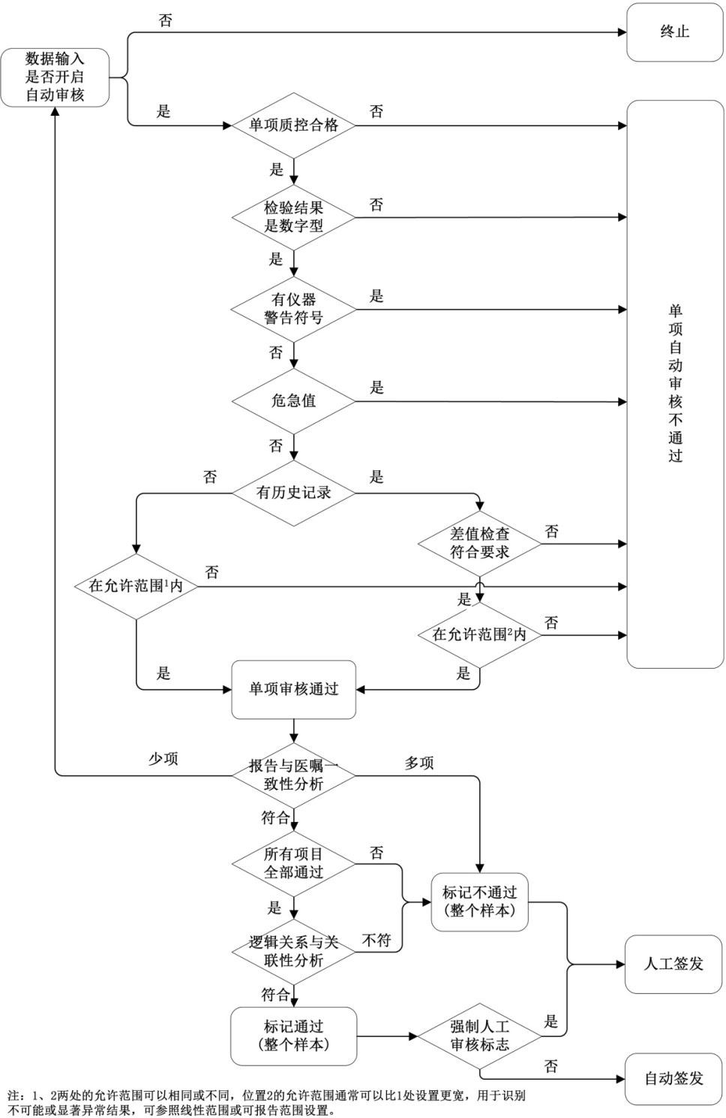
附录B
图B.1 自动审核流程设计示例图

专科实验室接入LIS信息化改造
涉及科室：泌尿外科实验室，消化内科实验室，皮肤科实验室，北校区门诊
序号 | 需求 | 说明
 | 项目字典 | 支持泌尿外科实验室，消化内科实验室，皮肤科实验室北校区门诊项目字典化
 | 医嘱申请 | 支持泌尿结石项目、13碳素呼气实验项目、真菌免疫荧光染色诊断和北校区门诊血常规尿常规及生化项目的医嘱开立，并可在LIS中查看验单
 | 条码打印 | 支持标本的条码打印，完善实验室标本全流程闭环管理
 | 标本运送及签收 | 支持标本采集、运送及签收，标本可全流程监控
 | 退检退费 | 支持标本的退检与退费
 | 报告发布 | 支持报告的审核批准双签
 | 仪器接入 | 结石分析仪、奥林巴斯电子显微镜、碳13呼气检测仪器、迈瑞血球分析仪、生化分析仪和尿常规分析仪能读取LIS信息（如患者编号、患者姓名、性别、年龄、送检日期、送检医生、申请单号、条码号等。）
 | 仪器接入 | 标本能正常上机，结果能正常传输，回传LIS数据如患者编号、患者姓名、性别、年龄、送检日期、送检医生、申请单号、条码号、项目结果、核对者、审核者、报告日期等，可在仪器通讯中对仪器接口进行开关管控，并可查看LIS与仪器交互的数据和时间。
 | 报告模板 | 增加结石分析报告、13碳素呼气实验项目报告和真菌免疫荧光染色诊断项目报告模板，支持图文报告格式
 | 报告查看及打印 | 支持临床在全景病历、患者在APP上查看报告，并支持报告的自助打印
 | 日志查看 | 支持标本及报告的日志查看
 | 统计查询 | 支持项目工作量统计查询
 | 仪器信息 | 结石分析仪1台，奥林巴斯电子显微镜1台，碳13呼气检测仪器1台，迈瑞血球分析仪1台，生化分析仪1台，尿常规分析仪1台，共5台仪器

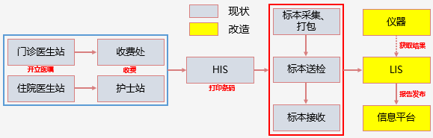
图2.2.5-1 泌尿外科实验室，消化内科实验室，皮肤科实验室业务流程图
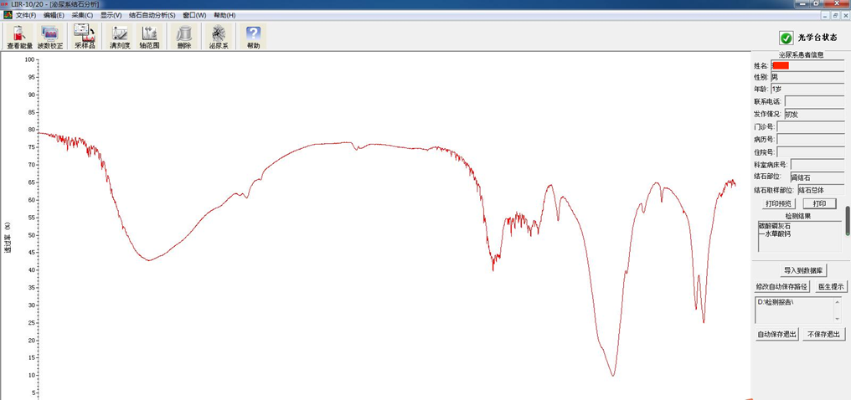
图2.2.5-2 泌尿外科实验室，消化内科实验室，皮肤科实验室LIIR结石分析仪操作界面图
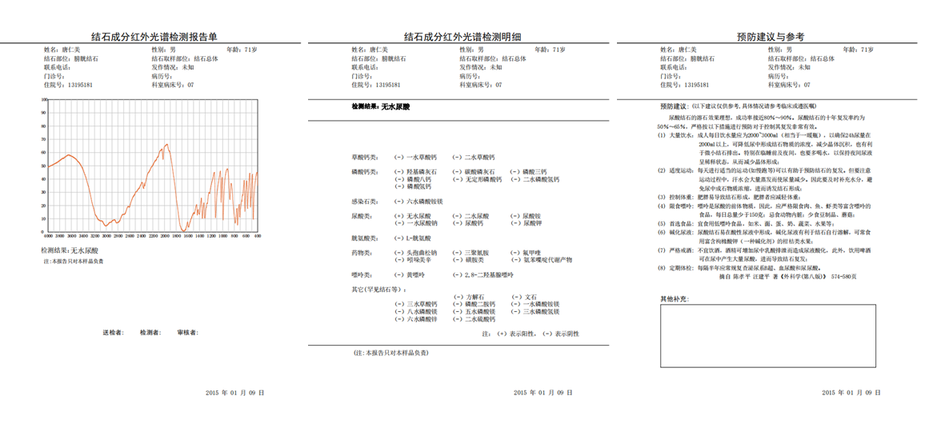
图2.2.5-3 泌尿外科实验室，消化内科实验室，皮肤科实验室报告样式图
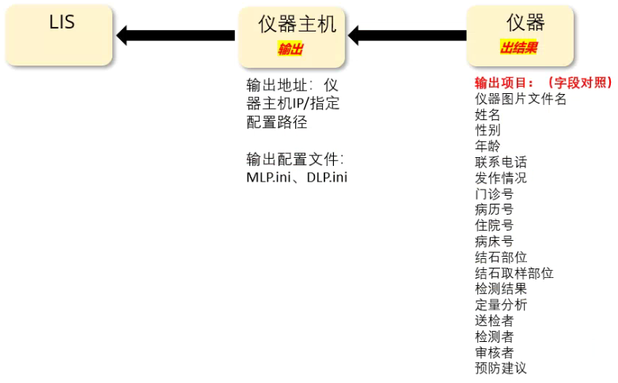
图2.2.5-4 泌尿外科实验室，消化内科实验室，皮肤科实验室LIIR仪器接口示意图
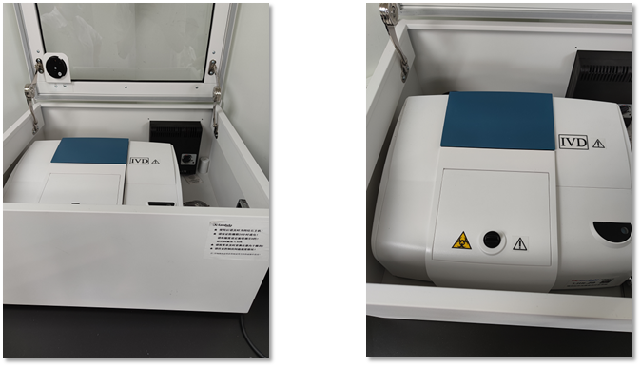
图2.2.5-5 泌尿外科实验室，消化内科实验室，皮肤科实验室LIIR结石分析仪图

图2.2.5-6 消化内科实验室报告样式

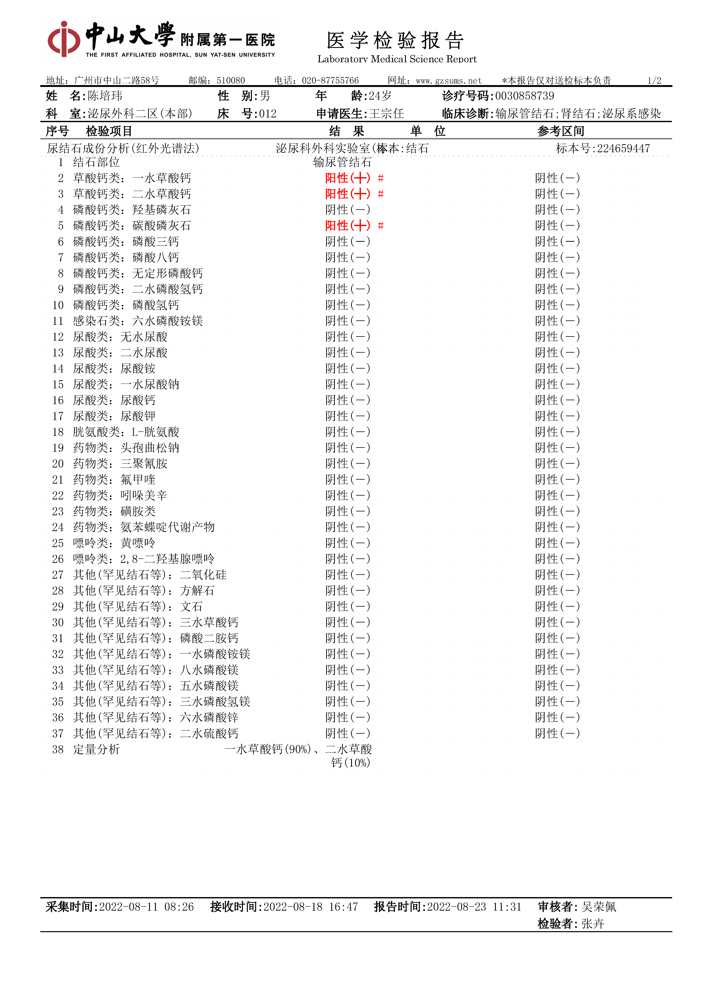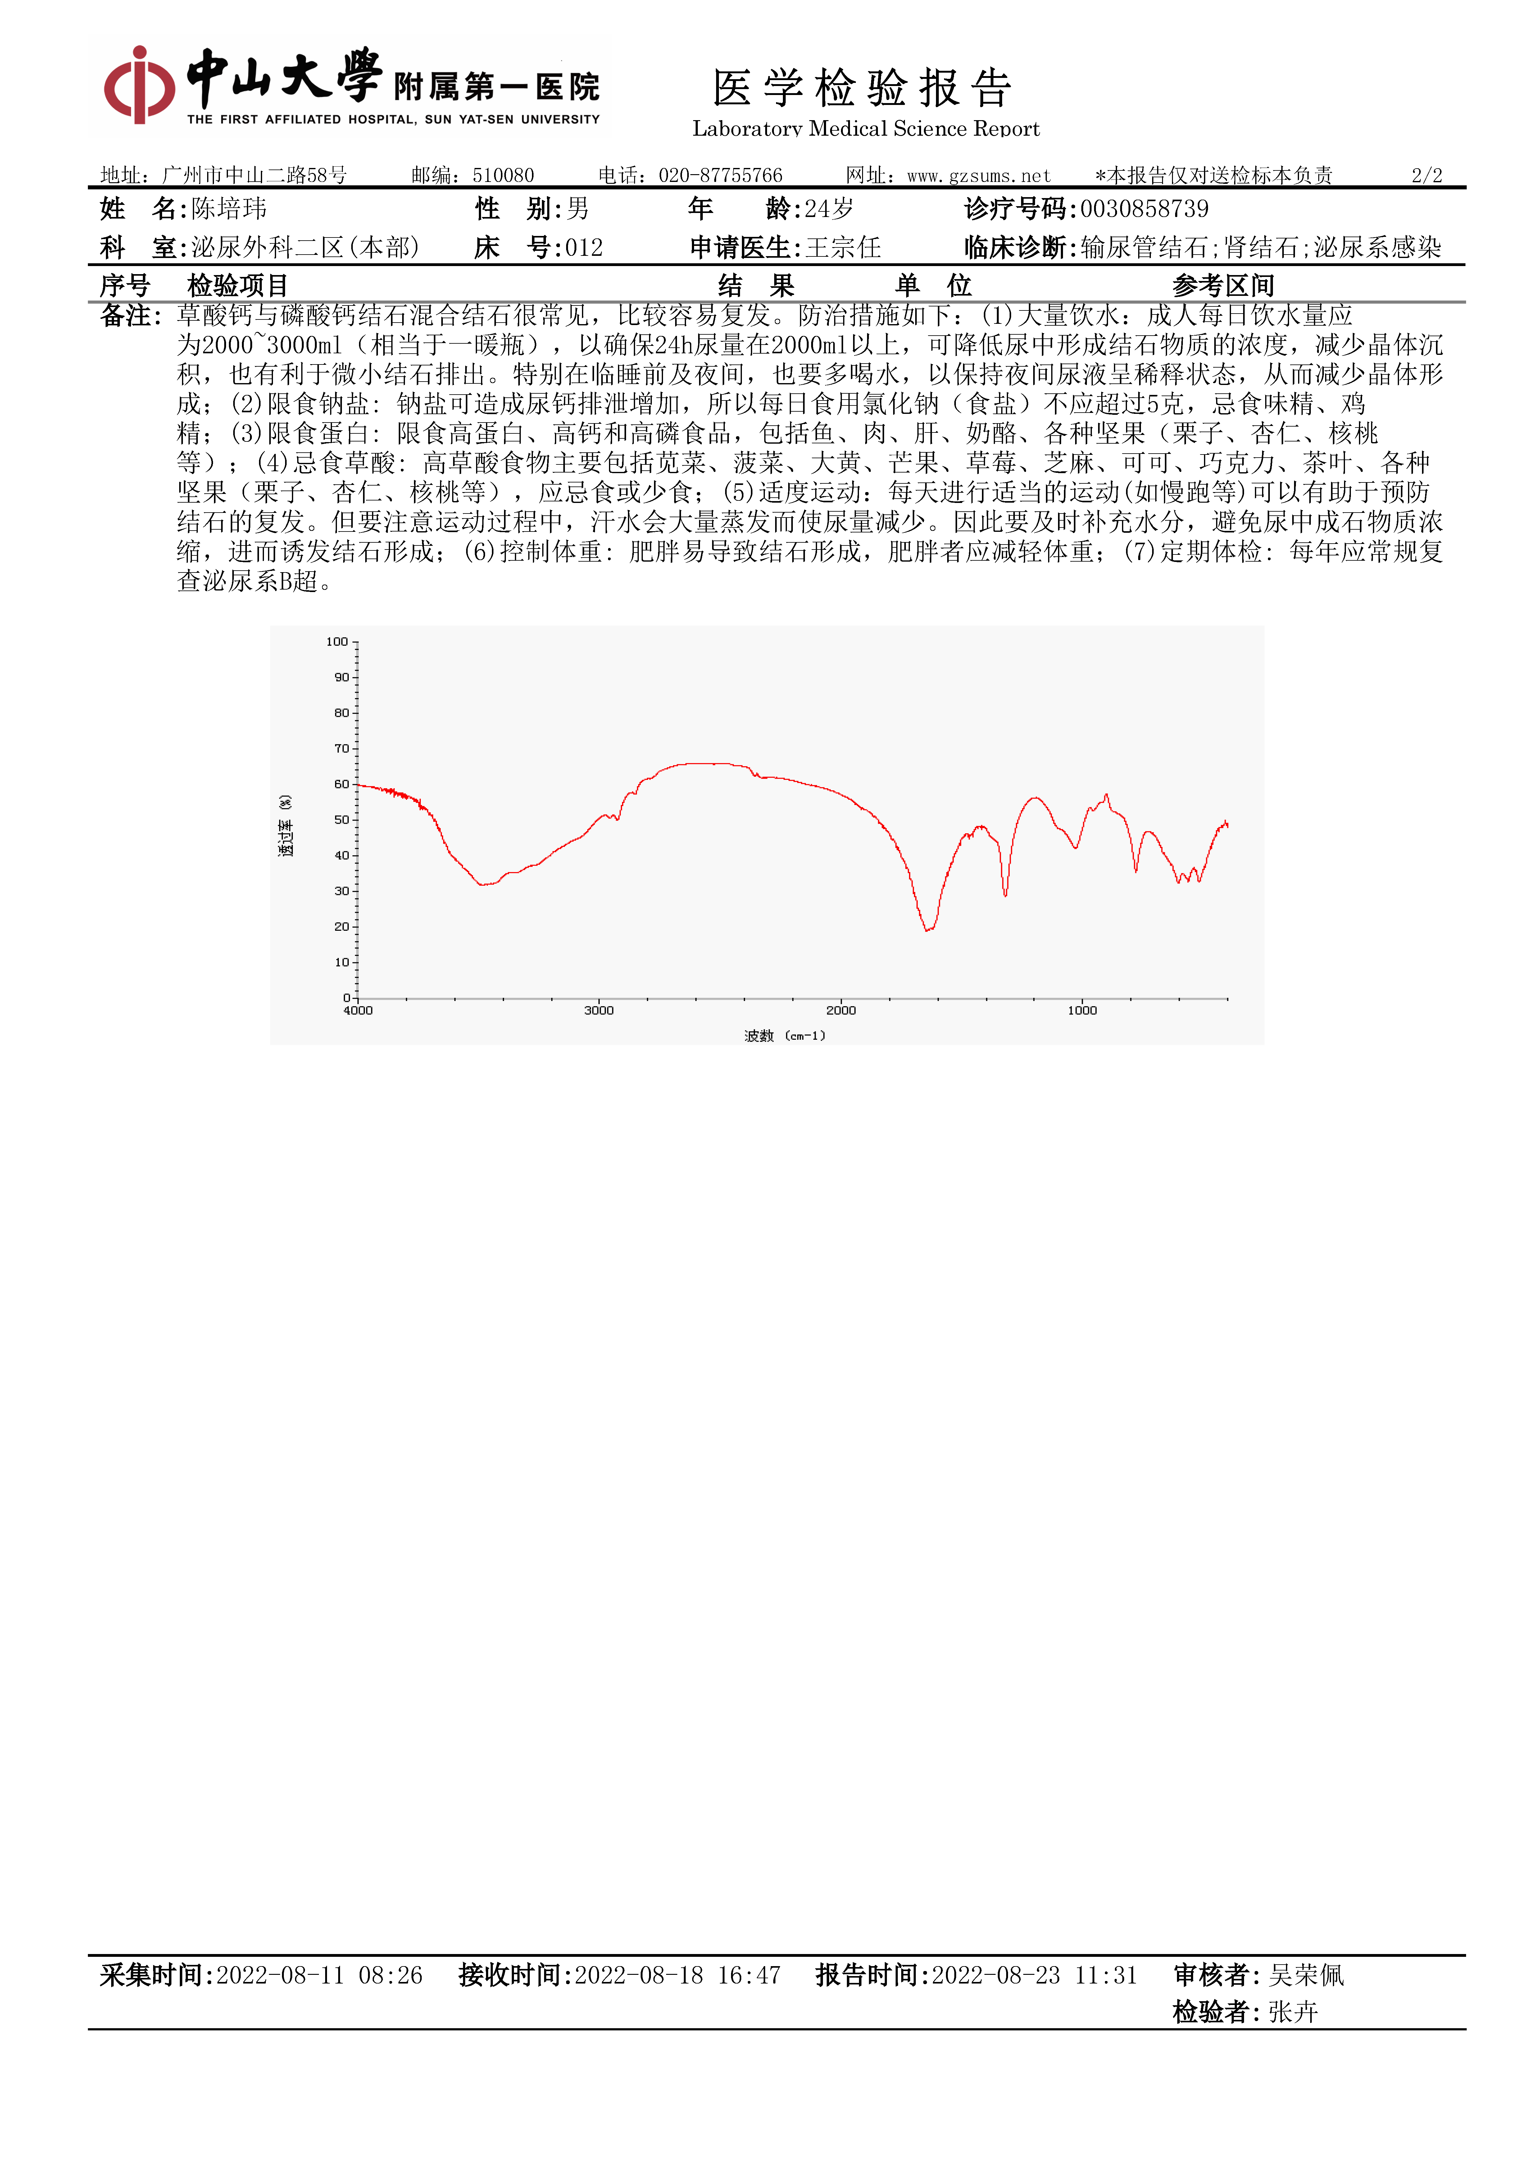

图2.2.5-7 泌尿外科实验室，消化内科实验室，
皮肤科实验室报告样式-1
图2.2.5-7 泌尿外科实验室，消化内科实验室，
皮肤科实验室报告样式-2

报告、危急值、退检重推模块
序号 | 需求 | 说明
 | 报告、危急值及退检推送 | 增加报告、危急值及退检推送功能界面，支持查询推送失败及未推送的标本信息及失败原因，并支持手工重新推送
 | 科室电话 | 优化危急值科室联系电话，及时更新联系方式数据
 | 信息提醒 | 推送失败时，系统支持弹窗提醒，并可通过弹窗跳转至重推界面，支持失败时短信通知相关管理员
 | 日志查询 | 支持对推送失败的标本及报告有日志记录，且日志不可人工篡改，可通过推送日志查询失败原因及具体信息，可筛选查看推送失败的报告记录，包括推送报告标本号，患者姓名，患者编号，推送状态，推送时间，推送失败原因等信息，并可导出相关日志报表

标本跨院区
序号 | 需求 | 说明
 | 条码打印 | 支持不同院区条码打印服务独立
 | 标本并管 | 支持不同院区标本并管服务独立
 | 标本流转 | 支持不同院区标本打包、外送、接收，院区间标本流转
 | 报告上传 | 支持不同院区报告上传服务独立，且报告可跨院区查看及打印

配套接口改造
序号 | 需求 | 说明
 | 东院危急值接口 | 支持东院标本危急值上传信息平台
 | 东院报告自助打印接口 | 支持东院检验报告自助打印
 | 东院退检接口 | 支持东院标本退检，并发送退检信息到信息平台
 | 东院一体化打印接口 | 支持东院检验报告一体化打印
 | 本部单病种上传接口 | 支持本部单病种上传

版本管理
序号 | 需求 | 说明
 | 版本管理 | 针对系统更新升级做版本管理，分正式版与测试版服务，测试版在界面上较正式版有明显区别，在进行内部测试完成后，发布到测试服务器上，并在部分科室先小范围试用，待稳定运行一段时间后在逐渐替换到正式环境下，避免测试工作不到位，导致反复更新回滚，严重影响科室业务开展。
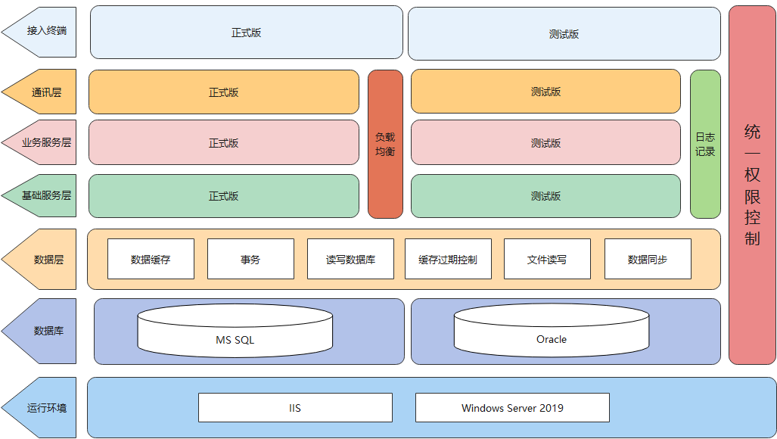
图2.2.8-1 实验室信息系统版本管理示意图

设备接入
- 覆盖范围：中山一院院本部，院本部东区，黄埔院区
- 设备类型：血细胞分析仪、流式分析仪、血凝分析仪、尿干化学/有形成分分析仪、粪便分析仪、生化分析仪、化学发光分析仪、酶免分析仪、免疫荧光分析仪、核酸提取仪、PCR仪、微生物鉴定药敏分析仪、全自动血培养仪、质谱分析仪、血型鉴定仪。
- 仪器数量：15台

注：维保期间每年免费新增15台设备接入，及承担本需求范围内第三方接口的配合改造费用。

